週末家庭学習プリント（算数）　　　　　　　Ｈ２５．９．２７～２９

|  |  |
| --- | --- |
| 名　前 |  |

１　次の計算をしなさい。

|  |  |  |  |
| --- | --- | --- | --- |
| (1) |  | (2) |  |
| (3) |  | (4) |  |

　(1) ５－１.２ (2) １５６÷４

(3) ＋ (4) ７×６＋６÷３

２　次の問いに答えなさい。

(1) ゆみさんのお兄さんの体重は78㎏で，ゆみさんの体重の３倍あります。

ゆみさんの体重は，弟の体重の２倍あります。弟の体重は何㎏ですか。

|  |  |
| --- | --- |
| (1) | ㎏ |
| (2) | みかん１個　　　　　　　　　　　　　　　円 |
| (3) |  |

(2) みかんを８個買いました。40円まけて

もらって920円はらいました。みかんは，

　　１個何円のねだんがついていましたか。

(3) 74291を四捨五入して，上から２けたの

がい数で表した数を求めましょう。

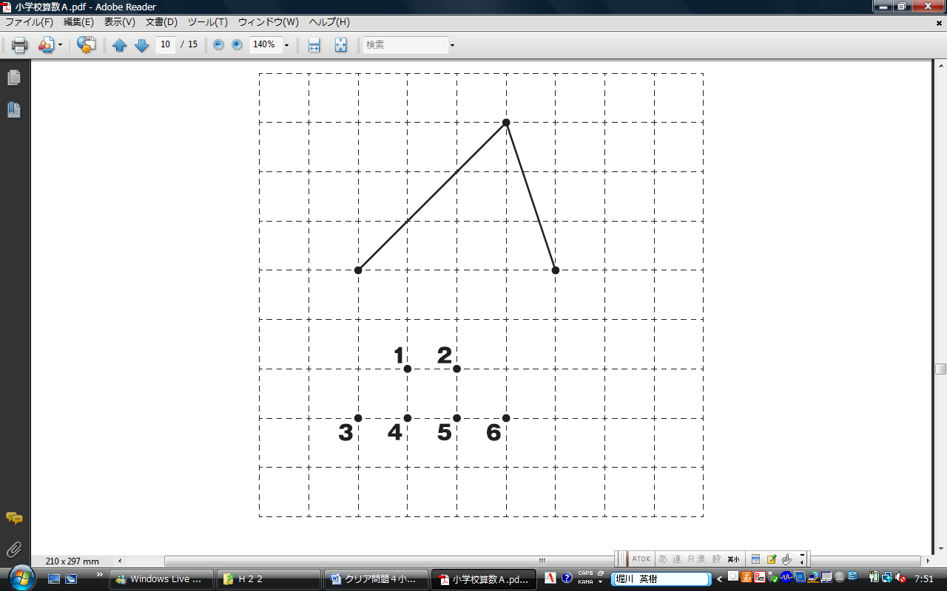

３ 右の方眼紙に平行四辺形をかいています。

もう1 つの頂点はどこになりますか。

**１** から**６** までの中から1つ選んで，

その番号を書きましょう。

|  |
| --- |
|  |

４　下の図の直方体について，面と垂直な辺を１つ書きなさい。

面

Ａ

Ｂ

Ｃ

Ｄ

Ｅ

Ｆ

Ｇ

Ｈ

|  |
| --- |
|  |

５　次の問いに答えよ。

|  |
| --- |
|  |

　（１）　１２と１８の最大公約数を求めよ。

　（２） ４と６の最小公倍数を求めよ。

|  |
| --- |
|  |

６　次の問いに答えよ。

　（１）りんご１個をはかりにのせると、下の図の

|  |
| --- |
| ｇ |

　　　　ようになりました。りんごの重さは何ｇで

　　　　すか。



|  |
| --- |
| 時間　　　　分 |

　（２）家を出発した時刻と動物園に着いたの時刻は

　　　　以下の通りです。家から動物園まで何時間何

　　　　分かかりましたか。

